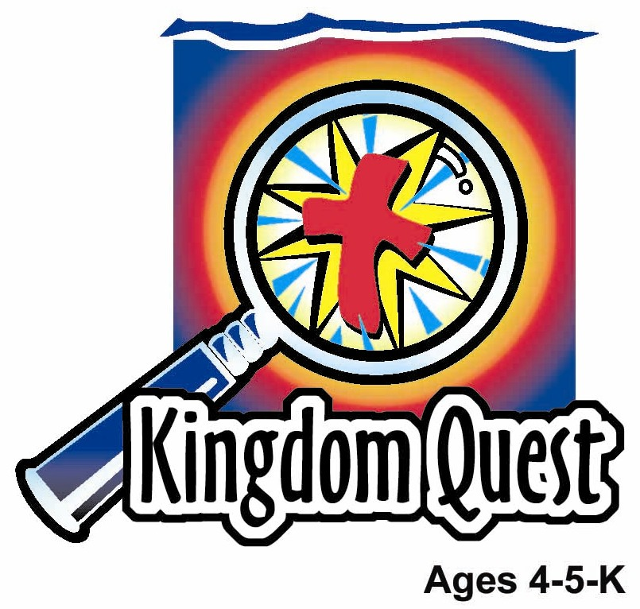
日期: _____________________
系列：上帝救和保护我们 （夏日）
一年班，课程 七

人类的第一宗罪

取回家的要点：*告诉上帝你们的罪——上帝会原谅
我们。
＊在整个课程中重复这句子。组长将说出前半段的字句（黑体字）。孩子们要说出后半段的字句（黑体斜体字）。

圣经故事：创世纪 3:1-24
与耶稣连接：上帝差耶稣来为着要原谅我们所有的罪。

我们将帮助孩子们认识：
- 亚当和夏娃吃了伊甸园里分别善恶果子的故事。
- 每个人——包括我——都有罪，每个人——包括我——都应该受到惩罚。但
是，耶稣却为所有人的过犯被钉在十架上——包括我——以便所有人都得赦
免。
- 我们不能隐藏自己的罪，因为上帝知道我们犯罪。所以，我们应当将我们的罪告诉上帝好让我们得赦免。

我们将帮助孩子们体会：
- 为自己所犯的罪痛苦和悔改。
- 向他们保证因着耶稣他们得赦免。
- 渴望远离罪。

我们将帮助孩子们应用：
- 聆听圣经故事——用一前一后的方式讲故事。
- 做和吃“奇妙的泥”零食，复习圣经故事的一种方法。
- 玩“西门说”游戏。从中学习只要我们犯一次罪，我们就会从上帝的面前被“剪”除，不会有回头的机会。耶稣被钉在十字架上以便我们可以得救赎并且会被带回上帝的面前。
这课程的行程图表

目的地 | 页数 # | 在你的旅程中发掘一些事情 | 所需教材
大组-开场  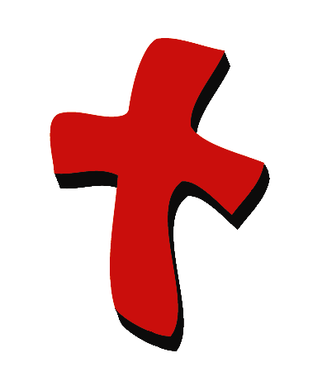 | 3  4 – 9 | 木偶表演  圣经故事 | - 木偶小鸿  - 木偶尺寸的棒球帽子  - 饼干  - 圣经  - 盆栽的植物有真的或塑胶果子吊在枝子上  - 圣经角色的服装：一件成年男性服装，一件成年女性服装  - 另外需要多一名成年男性和一名成年女性在这大组的活动中帮忙
小组的应用   | 10  10  11  12  12 | 活动 1：“防蜡树图画”手工  活动 2：“奇妙的泥”零食  活动 3：“西门说”游戏  活动 4：“经节手势”  祷告时间 | 活动 1：  - 每个孩子一分附录  - 一些深色的蜡笔  - 水彩颜料和画笔  - 一些盛了水的小纸杯  - 每个孩子给两寸青色、黄色或褐色的纱/线  - 胶水  活动 2：  - 一些塑胶碟  - 朱古力布丁或咖椰  - 一些塑胶汤匙  - 一粒软糖或一粒酸梅  - 两支手纸饼干  - 一些餐巾  活动 3：  - 没有  活动 4：  - 没有
大组 – 结束   | 13  13 | 唱歌（选择性）  用木偶短剧温习课程 | - 唱歌在这课程是选择性  - 木偶小鹅
上课前的歌唱时间：（10分钟）
目的：当聚集全部孩子在一个组里唱歌时，新来的小朋友会比较容易投入，也会积极参与组内活动。选一些和今天课程主题有相关性的歌曲，方便介绍今天的主题。选两至三首歌，并将歌曲名单写在这。

大组-开场：（15分钟）
目的：木偶会将今天课程所要教导的演出。不会有完整的手稿，不过，会有故事大纲给组长，以便他/她和木偶可以互动。将取回家的要点介绍给孩子们，好让他们可以和上帝的话语互动，当他们经历圣经故事时更能投入。

所需教材：木偶小鸿、木偶尺寸的棒球帽子、饼干、圣经、盆栽的植物有真的或塑胶果子吊在枝子上、圣经角色的服装：一件成年男性服装，一件成年女性服装、另外需要多一名成年男性和一名成年女性在这大组的活动中帮忙

木偶表演：
小鸿戴着一顶棒球帽子走出来，有类似曲奇饼干的东西藏在他的帽子底下。大组的主持人告诉小鸿他很喜欢小鸿的帽子。他问小鸿：“可以借我看吗？”小鸿用惊慌的语气回答说：“不可以。”但是，主持人还是脱下他的帽子，饼干就掉出来了。

“小鸿”主持人问：“为什么你的帽子底下会有饼干？”小鸿结结巴巴地说出几个愚蠢的原因解释为何在他的帽子底下会有饼干：他留下这饼干是想在午餐后吃的，因为怕饼干冷了，所以将它放在帽子底下以便给它保温；他怕放在其他地方会被人偷，只有这个地方不会有人看到。

主持人温和的向小鸿施压且说出真相：他不应该拥有这片饼干。当知道妈妈走过来时偷了一片饼干还快快的把它藏起来以便自己不会有麻烦。

主持人告诉小鸿他不应该瞒着妈妈将饼干藏起来，她会知道的。妈妈就是这样，她们会知道那些我们以为她们猜不到的事情。小鸿的妈妈不是唯一一个知道他所做的事，上帝也知道小鸿做了什么事。

主持人想起今天的圣经故事：人类的第一宗罪。亚当和夏娃违背了上帝，吃了一些他们不可以吃的果子。他们尝试隐瞒他们的罪，但上帝知道他们所做的事。直到他们告诉上帝他们的罪，亚当和夏娃得到上帝的饶恕。

小鸿也应该将他所犯的错告诉妈妈和上帝以便自己会被原谅。

主持人教小鸿取回家的要点：*告诉上帝你们的罪——上帝会原谅我们。主持人念出前半句，小鸿以后半句回应。和小鸿练习了几次后，主持人就和孩子们练习。

圣经故事：一前一后讲故事
一前一后讲故事，是两个讲故事的人相对的站在台上；来回的用短的句子或片语讲出圣经故事。讲故事的人装成不知道双方都有在台上。他们可以有服装或是不需要服装。最完美的是，讲故事的人能够将手稿背诵。但是，如果他们不能背完整个手稿，照着手稿读出也是可以接受的。一前一后讲故事的重点是：每个角色的片语都要简短及保持高度的活力。在短剧的结尾，讲故事的人会发现彼此并且还会聊天。在短剧开始前，要孩子们戴上想象力帽子。他们将遇见今天扮演圣经故事里角色的演员。

将盆栽放在台中央。为了避免失去孩子们的注意力，那些需要讲话的需要快快的看一遍手稿。大组的主持人介绍故事：

孩子们，今天我们会有两个访客帮忙我们将圣经故事——一个男人和一个女人打扮成并且假装是第一个男人和女人，就是亚当和夏娃。他们将会告诉我们史上的第一宗罪。让我们欢迎亚当和夏娃。（鼓掌）

亚当和夏娃走上台，各站在盆栽的一边。他们开始：

亚当： 我的名字是亚当。

夏娃： 我是夏娃。

亚当： 我要告诉你关于。。。

夏娃： 史上的第一宗罪。

亚当： 上帝将我们放在一个园子里。

夏娃： 那是一个非常漂亮的园子。

亚当： 园子的名叫伊甸园。

亚当和夏娃：一切都很美好。

亚当： 那里没有罪恶。

夏娃： 那里没有痛苦、伤害或者任何的烦恼。

亚当： 上帝叫我们在园子里工作。

夏娃： 我们照顾植物和动物。

亚当： 这工作一点都不难，反而很有趣。

亚当和夏娃：一切都很美好。

亚当： 上帝告诉我们可以吃任何的果子。

夏娃： 可以从任何树上摘来吃。

亚当： 我们可以随意吃树上的果子，除了分别善恶的果子不能吃。

夏娃： 分别善恶的果子是不允许被碰的。

亚当： 上帝吩咐我们不能吃那果子。

亚当和夏娃：一切都很美好。

亚当： 我真希望我们从来没做过。

夏娃： 我真希望我没有听信那条蛇的话。

亚当： 让我们回来了。

夏娃： 让我们将故事从头开始讲起。

亚当： 有一天，我们正在园子里。

夏娃： 当撒但，

亚当： 也可以称为魔鬼，

夏娃： 伪装成一条蛇。

亚当： 他不怀好意。

夏娃： 他只想制造麻烦。

亚当和夏娃：一切都很美好。

亚当： 直到她听信了那邪恶的话语。

夏娃： 直到那邪恶的魔鬼告诉我一个谎言。

亚当： 夏娃真不应该听信他的话语。

夏娃： 那魔鬼很诡诈。

亚当和夏娃：那真的不是我的错。

亚当： 是夏娃先开始的。

夏娃： 是那魔鬼先开始的。“上帝真的告诉你们不可以吃园中所有的
果子吗？”他问。

亚当： 她却听信他的话。

夏娃： 我告诉撒但：“不是。”

亚当： 她告诉撒但：“不是，我们只是不能吃甚至不能摸园子中间
那棵树的果子罢了。不然，我们会死。”

夏娃： 撒但说谎。他告诉我说我们不会死。

亚当： 真的希望夏娃没听信撒但的话。

夏娃： 如果撒但没对我说谎就好了。

亚当和夏娃：一切都很美好——但是却不长久。

夏娃： 撒但告诉我，我可以像上帝。

亚当： 夏娃听信了撒但的谎言。

夏娃： 那果子看来很美味。

亚当： 为何她要吃呢？

夏娃： 那蛇说它是很好吃的食物。

亚当： 她咬了一口。

夏娃： 我只咬了一小口。

亚当： 在她身上没有发生任何事。

夏娃： 我也给了亚当一些。

亚当： 她给了我一些。

夏娃： 亚当也吃了一些！

亚当： 夏娃吃了果子后好象没有什么改变。所以，我想上帝或许错
了。

夏娃： 但是，事情还是有所改变。

亚当和夏娃：一切都很美好。

亚当： 直到现在。

夏娃： 直到我们犯罪。

亚当和夏娃：现在没有一样是完美的。现在罪已充满这世界。

亚当： 我们双眼开了。
夏娃： 我们觉得有罪恶感。

亚当： 我们觉得自己有罪。

夏娃： 我们觉得很羞耻。

亚当和夏娃：我们已犯罪。

亚当： 我们双眼开了。

夏娃： 我们发现自己是没穿衣服的。

亚当： 我们要隐藏自己的罪。

夏娃： 我们要躲避上帝。

亚当： 我们用叶子做衣服。

夏娃： 我们藏在园子里。

亚当和夏娃：没有一样是完美的。我们已犯罪。

亚当： 上帝正在园子散步。

夏娃： 上帝正在叫我们。

亚当： “你们在哪里？”他问。

夏娃： 亚当回答上帝。

亚当： 我告诉上帝因为我没穿衣服，所以感到害怕，我便藏起来。

夏娃： 上帝已知道。

亚当： 上帝已知道我们犯了罪。

夏娃： 上帝问我们是否已吃了那果子。

亚当： 你所赐给我的女人给我吃那果子。

夏娃： 那条蛇骗我，我就吃了。

亚当和夏娃；现在没有一样是完美的，我们已犯罪。

亚当： 上帝咒诅那条蛇。

夏娃： 上帝告诉那条蛇他将用自己的肚子爬行，而我的孩子和孙子必
永远恨他。

亚当： 上帝咒诅女人。

夏娃： 上帝告诉我，我在生孩子时的痛楚必大大增加，而我丈夫会管
辖我。

亚当： 上帝也咒诅我。

夏娃： 上帝说亚当必终身劳苦，植物也会长出刺和蒺藜。

亚当： 上帝咒诅所有人类。

夏娃： 上帝说我们会死。

亚当： 上帝将我们赶离园子。

亚当和夏娃：一切都是美好的。。。直到我们犯了罪。

亚当： 不过，上帝还是爱着我们。

夏娃： 上帝还是想要和我们一起。

亚当： 上帝还是想拯救我们。所以，上帝做了一个应许。

夏娃： 上帝应许会差他的儿子来。

亚当： 在好多、好多年以后，他履行了他的应许。

夏娃： 在好多、好多年以后，他差耶稣来被钉在十字架上。

亚当： 他差耶稣来为我们的罪牺牲。

夏娃： 现在谁相信。。。

亚当： 并且相信耶稣的宽恕。。。

夏娃： 就必得救。

亚当： 因为我们得救，

夏娃： 有一天，我们会和上帝在天堂里再次见面。

亚当和夏娃：到时候，一切又将是美好的。

亚当和夏娃离开。大组的主持人走前来说：
就像亚当和夏娃违背了上帝而犯罪，我们大家也有罪。我们都尝试将自己的罪隐藏起来。但是，如果我们愿意将我们的罪告诉上帝，他会赦免我们。他差耶稣来为我们的罪牺牲，以便我们能和他在一起。上帝告诉我们：“你已被赦免。去吧，别再犯罪了。”

练习取回家的要点。你说出前半句，孩子们以后半句回应。*告诉上帝你们的罪——上帝会原谅我们。

用以下的祷告做结束：
亲爱的上帝，
感谢你将最好的礼物赐给我们。
感谢你将耶稣差来这世界。
他是我们的救主也是你的儿子。
因着耶稣，你原谅了我们。
谢谢你！谢谢你！谢谢你！
阿门。

小组的应用：（30分钟）
目的：在小规模的组别里，可以让孩子们与大人及同龄的小朋友在教会里建立更亲密的关系。用有趣的实际活动讨论圣经故事，加强取回家的要点。要一直不断重复取回家的要点。你说出取回家的要点前半句，孩子们以后半句回应。应用题可以帮助孩子们将取回家的要点应用在他们的日常生活中。将全部的小组聚集并以祷告作为课程的结束。让孩子们祷告。

在小组的应用时间里，讨论以下的问题和重点：

亚当和夏娃如何违背上帝？（他们被告知不可以吃分别善恶的果子，但他们还是吃了。）

他们这样的举动为他们带来了怎样的惩罚？（他们被赶离园子、被告知会死、而亚当被告知他必终身劳苦、还有夏娃生孩子时会面临更多的痛楚。）

说出一些我们曾犯过的罪。（会有很多类型的答案。或许包括：不与人分享、和自己的兄弟姐妹打架或是不听从父母的教导。）

我们所犯的罪会有怎样的惩罚？（上帝说我们不能和他住在天堂里、有一天我们都会死、还有我们生活在一个很多问题的世界里，比如：疾病、气愤和恐惧。）

上帝如何解决这罪的问题？（他差耶稣为我们的罪牺牲，以便我们能得赦免。现在，我们被称为上帝的孩子，有一天我们将永远与他住在天堂里，一个没有罪、痛苦、悲伤、恐惧、死亡或任何烦恼的地方。）

活动 1：“防蜡树图画”手工
所需教材：每个孩子一分附录、一些深色的蜡笔、水彩颜料和画笔、一些盛了水的小纸杯、每个孩子给两寸青色、黄色或褐色的纱/线、胶水

做法：
- 在一个组里，说出一些孩子们会犯罪的方式。例子：当被告知要将地上的垃圾拾起来时，却没有照做、乱发脾气和说谎。用蜡笔将每一个罪行在树上画成果子。
- 将树涂上颜色。
- 将纱/线用胶水粘在树上，好让它看来像条蛇。
讨论：

像亚当和夏娃因违背上帝而犯了罪，我们同样也犯了罪。将图中的十字架找出来。上帝差他的儿子，耶稣，为我们的罪被钉在十字架上以便我们的罪得赦免。

练习取回家的要点。你说出前半句，孩子们以后半句回应。*告诉上帝你们的罪——上帝会原谅我们。

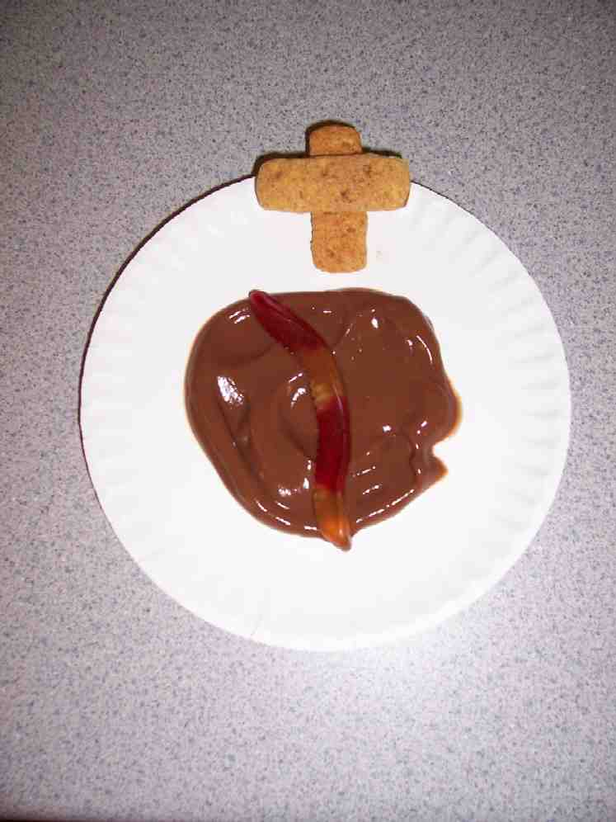
活动 2：“奇妙的泥”零食
所需教材：一些塑胶碟、朱古力布丁或咖椰、一些塑胶汤匙、一粒软糖或一粒酸梅、两支手纸饼干、一些餐巾

做法：
- 将两汤匙的泥（布丁）或咖椰放在塑胶碟上，用汤匙将泥涂抹在碟子上。
- 将软糖或酸梅放在泥上，让它看来类似园子中的蛇。
- 将手指饼干做成一个十字架。
- 将手指饼干沾上布丁并把它吃了。

讨论：

我们的罪，我们所选择去做的错事就是泥泞。就像上帝告诉蛇，撒但，他不再用脚走动而是用他的肚子滑动爬行，当我们尝试隐藏我们的罪，我们就像在泥泞中滑行。但，当我们将我们的罪告诉上帝，并向他悔改认错时，他会原谅我们，还会将我们从泥泞中救出来。他这样做是因为耶稣为我们的罪被钉在十字架上。我们有些什么罪是要上帝饶恕我们的？

练习取回家的要点。你说出前半句，孩子们以后半句回应。*告诉上帝你们的罪——上帝会原谅我们。

活动 3 ：“西门说”游戏
所需教材：没有需用的教材

玩法：
- 说出一系列要孩子们做的动作。如果你在做一个指定的动作之前说出“西门说”这句子，孩子们必需将这动作做出来。
- 如果你没在指定的动作前说出“西门说”这句子，孩子们就可以不做那些动作。
- 如果有一个孩子在动作前听到“西门说”却没有做指定的动作，又或者在还没听到“西门说”就做了动作，他/她就得坐下。直到剩下最后一个站住的小孩就是胜利者。
- 为了提高游戏的难度，你可以嘴巴说出一个动作，但做的却是另一个动作。孩子们应该做你口中说出的动作而不是你所做的动作。
- 快速的重复玩这游戏几遍，以便组里的气氛继续保持高度的活力。
- 一些动作的构想：
  - 跳上跳下
  - 擦你的头
  - 鼓掌
  - 用一只脚站立
  - 做五次杰克跳跃
  - 转三圈
  - 碰你的脚趾
  - 原地走动
  - 给自己一拥抱
  - 用脚尖站立

讨论：

在这“西门说”的游戏里，我们只要做错一次动作就会被踢出局。相同的，上帝不能忍受任何的罪。所以，只要我们犯了一次罪我们就不能上天堂。

但是，上帝对我们的爱是很伟大的。他差了自己的儿子，耶稣，为我们的罪被钉在十字架上并替我们受了刑罚。我们就得赦免并可以与上帝同住。

练习取回家的要点。你说出前半句，孩子们以后半句回应。*告诉上帝你们的罪——上帝会原谅我们。

活动 4：“经节手势”
目的：帮助孩子们将圣经节紧记在心。在小组以创意手法让孩子们快乐地学习经句。

所需教材：没有需用的教材

要背的经句：使徒行传10:43a ：“所有信他的，都必借着他的名，罪得赦免。”（新译本）

学习背经文：
这要背的经节是透过手势来学习的：

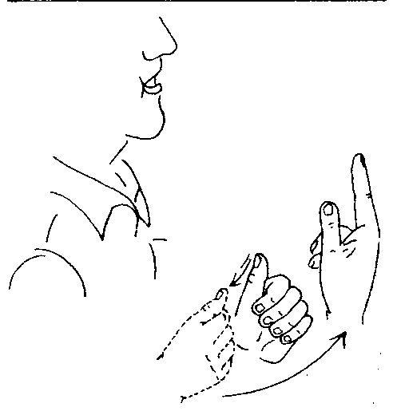
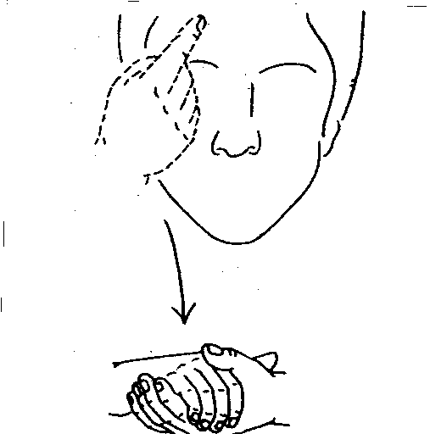
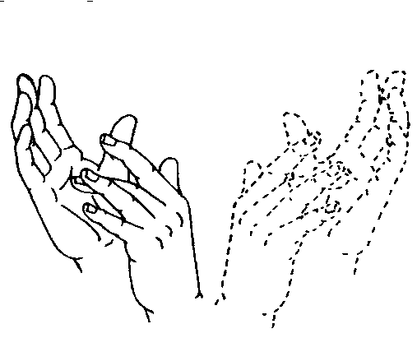

所有 信 耶稣(他)
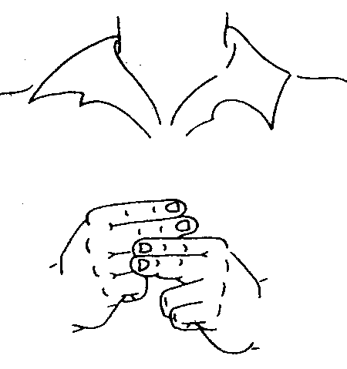
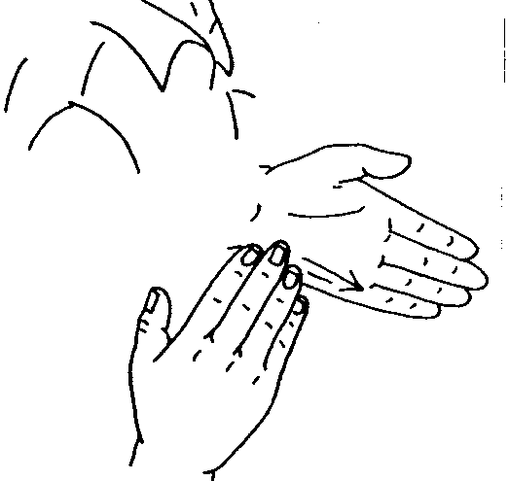

名 罪得赦免

将经节写在白板上并多次教导这经节的手势。

祷告时间：
向上帝认罪并求他赦免你的罪。感谢耶稣为了你的罪被钉在十字架上。

大组-结束：（10分钟）

所需教材：木偶小鹅; 唱歌在这课程是选择性

唱歌：（选择性）

用木偶短剧温习课程：
目的：傻傻的木偶鸟，小鹅，正在非常努力学习取回家的要点。组长将从今天的课程里，用每个小组的应用活动里的例子，说出前半句的取回家的要点，孩子们以后半句回应。他们尝试将取回家的要点教这木偶鸟，但是，每次他都混淆了字句或概念。经过了三次的尝试，他终于学会了，而且还用一种近似唱歌剧的嗓子唱着取回家的要点。

小鹅的荒唐回应：

活动 1： “不要将醃菜放在你爸爸的鞋子里。”
活动 2： “上帝要你吃泥。”
活动 3： “每个人鼓掌。”（可以照着做。）

接待嘉宾及感谢他们的出席。
教材：

数量（4）

大组-开场
- 木偶小鸿
- 木偶尺寸的棒球帽子
- 饼干
- 圣经
- 盆栽的植物有真的或塑胶果子吊在枝子上
- 圣经角色的服装：一件成年男性服装，一件成年女性服装
- 另外需要多一名成年男性和一名成年女性在这大组的活动中帮忙

小组的应用
活动 1：
- 每个孩子一分附录
- 一些深色的蜡笔
- 水彩颜料和画笔
- 一些盛了水的小纸杯
- 每个孩子给两寸青色、黄色或褐色的纱/线
- 胶水
活动 2：
- 一些塑胶碟
- 朱古力布丁或咖椰
- 一些塑胶汤匙
- 一粒软糖或一粒酸梅
- 两支手纸饼干
- 一些餐巾
活动 3：
- 没有
活动 4：
- 没有

大组-结束
- 木偶小鹅
- 唱歌在这课程是选择性

